 | Projeto Estabilidade Operacional Contax  Reunião de Entendimentos #132 | Data  17/05/2016

Área | Convocados
SD - Serviços Centralizados | Daniel Donaire
SD - Serviços Centralizados | Roberto Muto
CSC - Gestão de Problemas | Stuart Faria
CSC - Gestão de Mudanças | Marilice de Oliveira
CSC - NOC | Dennys Bruno
CSC - Alto Impacto | Filipe Antunes
CSC - Service Desk | Lazaro Costa
TI Contax | Luis Marçal
Chacon Consultoria | Felipe Lima

Objetivo
Realizar alinhamento entre as equipes visando afinar a classificação dos incidentes.

Ações Discutidas
No início da reunião observou-se o indicador referente ao mês de maio:

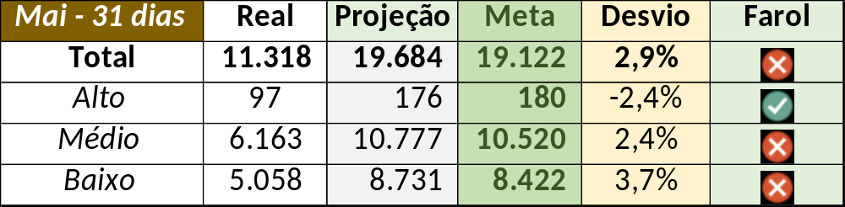

Em um segundo momento foram analisados os incidentes de 16/05:

Chamado | Cliente - Operação | Criado | Ação | Responsável | Classificação
CTXRECSA-495462 | Itaú - Linha de frente | 16/05/2016 07:14:00
CTXSPOAL-118020 | Volkswagen - Volkswagen | 16/05/2016 07:47:56
CTXMLTREG-7589 | Santander - CR + Parceiros | 16/05/2016 08:12:26
CTXBHZRI-101957 | Contax - Cobrança | 16/05/2016 08:37:23
CTXSPOBF-145526 | Santander - Ciclo de vida | 16/05/2016 09:12:00
CTXFORBM-389408 | OI Fixo - 2 NIVEL FIXO | 16/05/2016 12:08:26
CTXSALAS-164052 | OI Televendas - TELEVENDAS EMPRESARIAL | 16/05/2016 15:53:19
CTXLONLA-34895 | OI Fixo - SAC 002 | 16/05/2016 19:22:40
CTXFORBM-389791 | Contax - Dir. Oi | 16/05/2016 20:20:41

